أعمال الحدادة المسلحة
تُعد أعمال الحدادة من أهم الأعمال الأساسية في الموقع ويقوم الحداد بإعداد حديد التسليح بأقطاره المختلفة لتكوين الهياكل الخرسانية الإنشائية بجميع أنواعها .

أنواع حديد التسليح
حديد مبروم عادي: حديد 37 ويستخدم في الإنشاءات العادية قوة الشد الأقصى 37كجم/سم من قطاع السيخ.
حديد ذو نتوءات: حديد 52 قوة الشد أقطاره كبيرة ويستخدم في المنشآت الكبيرة.
حديد تورستيل: حديد 52 يستخدم في المنشآت الكبيرة.
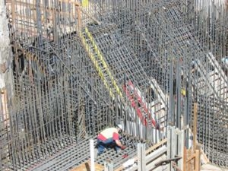
حديد تورستيل يستخدم فى أحد المواقع الضخمة

جدول يوضح أوزان المتر الطولى وعلاقة البوصه بالنيه بالمم

وزن المتر الطولي | لنية | بوصة | ملم
0.222 | 2 | 1\4 | 6
0.395 | 2.5 | 5\16 | 8
0.617 | 3 | 3\8 | 10
1.04 | 4 | 1\2 | 13
1.58 | 5 | 5\8 | 16
2.23 | 6 | 3\4 | 19
2.98 | 7 | 7\8 | 22
3.85 | 8 | 1 | 25
4.83 | 9 | 1\8 1 | 28
6.31 | 10 | 1\4 1 | 32

الأدوات المستخدمة في أعمال الحدادة المسلحة:
- ملوينة: تستعمل في استعدال وتوضيب وتجنيش الحديد.
- ماكينة كانات: تستعمل في عمل الكانات.
- قاعدة تجنيش: تستعمل في استعدال وتوضيب وتجنيش الحديد.
- مفتاح استعدال: يستعمل في استعدال الحديد وفي الأقطار الصغيرة.
المصطلحات المستخدمة في الحدادة المسلحة:
- الجنش: له أشكال متعددة حسب التصميم ويكون طوله 10 Ø السيخ وفائدته زيادة تماسك الحديد بالخرسانة.
- الخلوص: وهو ترك فراغ بين الحديد والسطح السفلي والعلوي للخرسانة لعمل الغطاء ولحماية الحديد من الصدأ ويقدر بحوالي 2,5سم ويصل إلى 1.5سم في الأسقف.
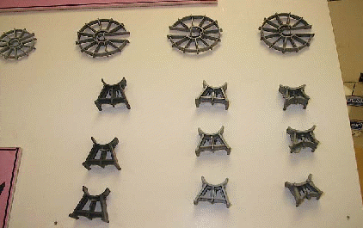
- البسكويت: وهي تصنع من الأسمنت والرمل وفائدتها غلق مسافة الغطاء ويمكن صنعها من البلاستيك.
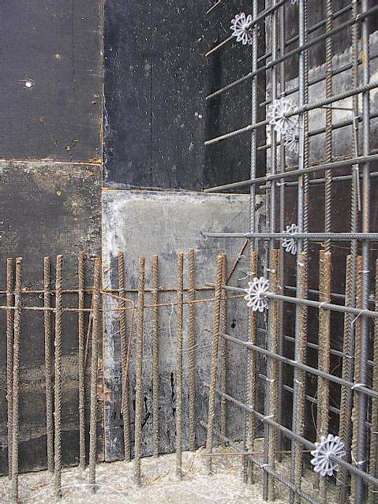
- طرف الرباط: وهو الزيادة في الطول للرفع علماً بأن أماكن الضغط تحتاج إلى زيادة قدرها 25Ø وأماكن الشد تحتاج إلى زيادة قدرها 40Ø كما يجب وضعها بطريقة شطرنجية.
- التقسيط: وهو توزيع المسافات بين الحديد وبعضه.
- الأليزون: نقطة التقاء الجناح بالجريدة أو الجريدة ببحر الدوران.
- جناح الدوران: هو أحد أجزاء السيخ المكسح ويلتقي مع الجريدة في الأليزون.
- الكوستلة: هي الجزء المائل من السيخ المكسح.
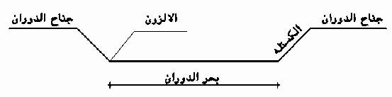
- التكريب: يُستعمل في السقف لعدم القدرة على التكسيح في السيخ وهو عملية خدع نصف الفرش العلوي عند خمس البحر على الطرفين في بلاطات السقف وذلك قبل الصب مباشرة أو أثناء هذه العملية باستخدام الملاوينة.
- الكرسي: يوضع عادة في بلاطات الأسقف إن وجدت رقتين لحديد السقف.
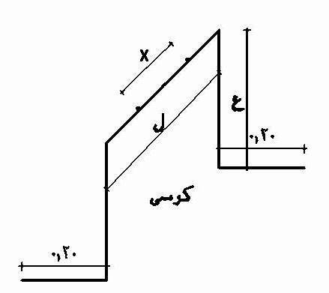
- البرندات: هي أسياخ توضع في الكمرات ذات العمق الكبير وتربط مع الكانات.
- الزرجنة: هي عملية ربط وإحكام الحديد أو الخشب لضمان ثباته في موضعه.
- توشيح العلامة: وضع علامة بالطباشير حول قطر السيخ لسهولة توضيبه.
- التجنيط: يتم عملها بالطباشير لتعليم مكان الحديد حتى يتم التقسيط بسهولة.
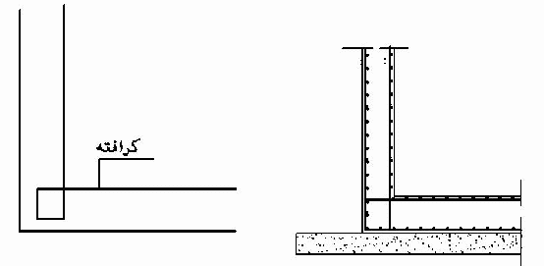
- الكرفتة: وهي سيخ يشكل ويستخدم في الكابولي وحمامات السباحة وخزانات المياه.
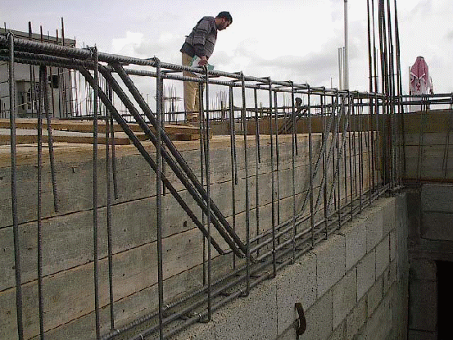
- البادي: وهو السيخ الذي يُرص في أول الباكية أو الكانة التي توضع في أول العمود أو الكمرة.
- الناهي: هو السيخ الذي يرص في آخر الباكية أو الكانة التي توضع في آخر العمود أو الكمرة.
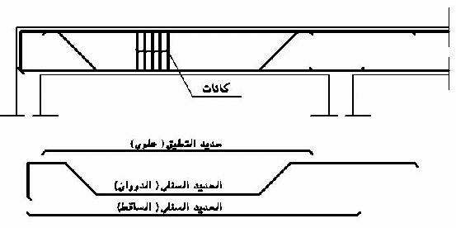
- الساقط: هو الحديد السفلي الذي يوضع في أسفل الكمرات والسملات.
- المعلق: هو الحديد العدل العلوي الذي تعلق عليه الكانات.
- الدوران: هو السيخ المكسح وهو حديد رئيسي في الكمرات والسملات.
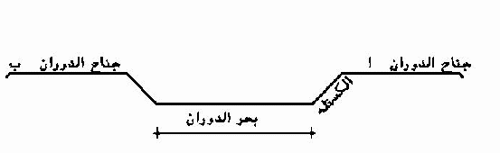
- الفرش: هو الحديد السفلي الذي يوضع في البحر الضيق في البلاطات الخرسانية والقواعد.
- الغطاء: هو الحديد الذي يعلو الفرش ويوضع في البحر الكبير في البلاطات الخرسانية والقواعد.
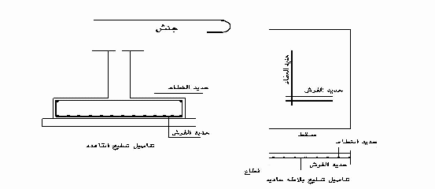
- السوكة: تستخدم في تسليح بلاطات البلكونات وجناحها السفلي يركب 20سم للبحر المجاور والجناح العلوي يركب مرة ونصف من الرفرفة للبحر المجاور.
- الفواتير: عبارة عن ثلاثة أو أربعة أسياخ توضع في بلاطات السقف في الوسط وتوضع إما في الطول وتسمى فواتير طولية أو في العرض وتسمى فواتير عرضية أو في الزوايا وتسمى فواتير جانبية والفواتير عامة تكون أقطارها أكبر من أقطار الحديد المستعمل في تسليح البلاطة.
- السابق واللاحق: عبارة عن سيخان مكسحان أحدهما سابق والأخر لاحق وهي أسياخ الدوران وتركب بهذه الطريقة عندما يكون بحر الكمرة كبير فيوضع النصف سابق والأخر لاحق أو حسب اللوحات الإنشائية ويكسح السابق في الخمس أو السبع حسب نوع الكمرة.
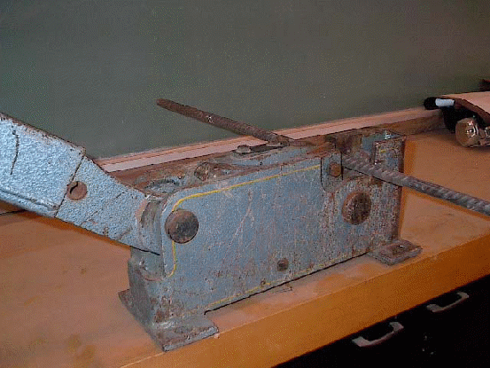
أنواع الكانات:
- كانة صندوق: تستخدم في الكمرات والأعمدة المربعة أو المستطيلة بحسب قطاع العمود أو الكمرة (طولها = 2س + 2ص + 15سم أو 20Ø السيخ).
ويُلاحظ ترك مسافة مقدارها 1,5سم من كل جهة داخل الفورمة الخشبية وهو عبارة عن الغطاء الخرساني.
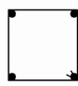
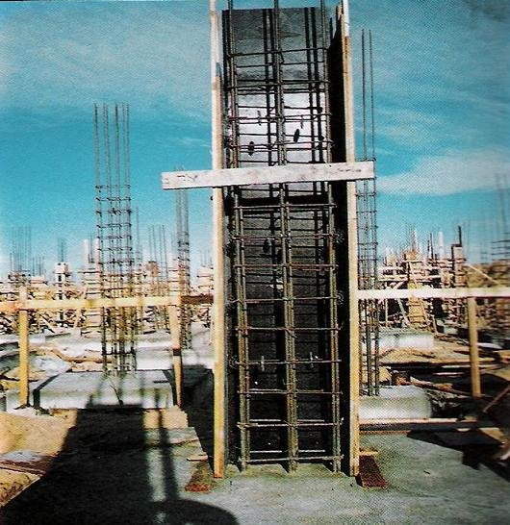
أعمال تسليح عامود تظهر به الكانة الصندوق

- كانة بعيون: حيث تستخدم العيون لربط الأسياخ في أماكنها حتى لا تهرب (طولها = 2س + 2ص + 20 Ø + 10سم ن).
حيث ن =عدد العيون. 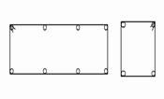
- كانة نجمة أو حجاب: تستخدم في الأعمدة ذات الثماني أسياخ (الطول = 2س + 2ص + (الطول + العرض ) × 1,4 × 20 Ø). 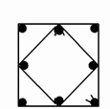

- كانة بجناح: تستخدم في الكمرة المقلوبة على شكل حرف " L " عندما تكون في الطرف.
- كانة بجناحين: تستخدم في الكمرة المقلوبة في الوسط على شكل حرف " T " مقلـوب.
- كانة أوتوماتيك: تستخدم في قطاعات الأعمدة ذات الثماني أسياخ (الطول = الطول ×2 + العرض ×4 + 2\3 الطول + 20 Ø).
- كانة حباية: (الطول = الطول ×2 + العرض ×4 + 20 Ø).
كانة شنش: تستخدم في أعمال التشكيلات المعمارية وحفظ المسافات بين الحديد ثابتة وتستخدم أيضاً في الكمرات والسملات (الطول = 2س + ص + 7×5 + 6×10 + 20 Ø).
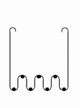
- كانة دائرية: تستخدم في الأعمدة الدائرية (الطول = 2 ط نق + 20 Ø).
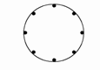
- كانة دائرية بعيون: (الطول = 2 ط نق + 20 Ø+ 10سم ن).
- كانة على شكل حرف: " L " .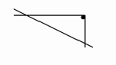
- كانة على شكل حرف: " T " .

ملخص خطوات رص أسياخ التسليح بالسقف:
سقف ذو اتجاه واحد:
وتكون أبعاد هذا السقف بحيث يكون الطول يساوي أو أكبر من ضعف العرض ولرص الأسياخ نتبع الخطوات الآتية:
1- تُحسب عدد الأسياخ للفرش وذلك بضرب طول البلاطة × عدد الأسياخ للمتر الطولي مع احتساب طول الأسياخ.
2- تحسب عدد أسياخ الغطاء وذلك بضرب عرض عدد البلاط × عدد الأسياخ للمتر الطولي ويلاحظ ألا تقل مساحة الحديد للمتر الطولي في الغطاء عن20 Ø من مساحة الحديد للمتر الطولي في الفرش.
3- تجنيش جميع الأسياخ اللازمة للفرش والغطاء ثم ترص أسياخ الفرش في اتجاه موازي لعرض البلاطة وعلى مسافات متساوية مع ملاحظة أن يكون وضع أول سيخ بعد نصف مسافة من جهة الحائط.
4- لرص أسياخ الغطاء نتبع الخطوات التي اُتبعت في رص أسياخ الفرش.
5- يجب مراعاة وجود مسافة لا تقل عن 2سم بين طرفي جنش السيخ والجوانب الخشبية كما يجب ألا تقل المساحة بين وجه سيخ الفرش وبين وجه لوح التطبيق عن 1سم.
6- لجعل أسياخ التسليح على هيئة شبكة متماسكة تربط تقابل الأسياخ ببعضها ( أسياخ الفرش مع أسياخ الغطاء بالسلك الرفيع ).

سقف ذو اتجاهين:
وتكون أبعاد هذا السقف بحيث يكون الطول مساوياً لعرض أو أقل من ضعفها ولرص أسياخ التسليح نتبع الخطوات الآتية:
1- يُحسب عدد أسياخ الفرش أو الغطاء كل على حده وتُجنش أطرافها أو يُكسح العدد اللازم تكسيحه لمقاومة جهد القص.
2- تُرص أسياخ الفرش وذلك برص السيخ العدل وترك مكان للسيخ المكسح.
3- تُرص أسياخ الغطاء في اتجاه عمودي على أسياخ الفرش لمسافة البعد بين الجانبين.
4- تُرص باقي أسياخ الفرش في أماكنها المتروكة خالية ثم تُرص فوقها باقي أسياخ الغطاء.
5- لجعل الأسياخ جميعها على هيئة شبكة متماسكة تربط تقابلاتها بالسلك الرفيع ويُراعى نفس الشروط السابقة.
6- في حالة استخدام شبكات حديد تسليح جاهزة يصير رفعها بالونش من موقع التشوين ثم ترص على الأسمنت في المواضع المحددة لها وتربط وتلحم.
7- في حالة استخدام الشبك المعدني الممدد تحت التسليح ينخفض حديد التسليح بنسبة تتراوح من 40:15 ٪ تبعاً للحسابات الإنشائية وسمك الخرسانة والأحمال والخبرة التنفيذية.
وسوف يتم توضيح أعمال التسليح المختلفة للكمرات والأعمدة وخلافه:
(أ) تسليح الكمرات:
عندما يراد تسليح الكمرات يجب اتباع الخطوات الآتية:
1- تجنش أطراف الأسياخ جميعها وتكسح منها الأسياخ المراد تكسيحها مع عمل حساب المسافات اللازمة لكسوة الجنش بغطاء خرساني.
2- بعد تقدير نوع وعدد الكانات اللازمة يجري تجهيزها حسب المطلوب قطرها 2 لنية أو 6ملم عادة.
3- تمرر الأسياخ المستقيمة المعلقة داخل الكانات وتعلق بواسطة روافع وتحدد الأوضاع اللازمة للكانات ثم تربط مع الأسياخ المعلقة بواسطة سلك مخمد.
4- تمرر أسياخ التسليح المستقيمة داخل الكانات وتربط مع الكانات من أسفلها بالسلك.
5- تمرر الأسياخ المكسحة داخل الكانات وتثبت معها بواسطة السلك.
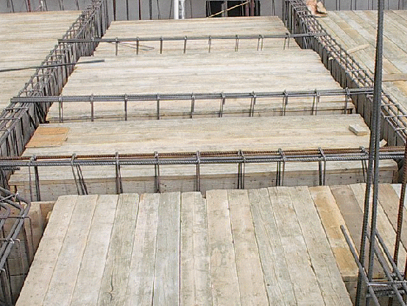
6- تزال الروافع حتى يمكن وضع التقفيصة والأسياخ المعلقة في المكان المحدد.
7- يُراعي المهندس أوضاع الحديد المعلق والساقط والمكسح حسب الرسومات الهندسية والخبرة العملية لشكل عزوم القوى في بداية ونهاية السيخ.
8- تراعى الوصلات حسب المواصفات القياسية المصرية وكذلك الركوب بين الأسياخ.
9- تراعى في تسليح الزوايا والأركان ما بين الأسقف والحوائط والتسليح العلوي والمسح للكوابيل من بلكونات وأبراج.
ملحوظة:
عندما يراد تسليح كمرة حرف " T " أو " L " أي الكمرة المتصلة بالسقف نتبع الخطوات السابقة ولا تُزال الروافع إلا بعد تمرير أسياخ الفرش المستقيمة ثم أسياخ الغطاء المستقيمة أيضاً داخل الكانات وتثبيتها في مواضعها بواسطة سلك مخمد 22 وأن تحرر الأسياخ المكسحة من فوق الكانات ويجري ربطها أيضاً بالسلك.
(ب) تسليح القواعد المسلحة:
يكون تسليحها عادة من أسياخ حديد سفلية ترص في البحر الصغير وتسمى الفرش وأسياخ حديد أعلى الفرش تسمى الغطاء في البحر الطويل.
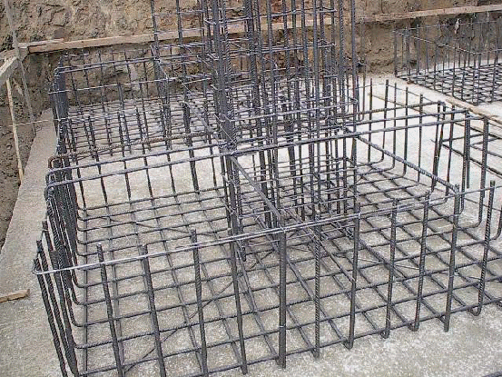
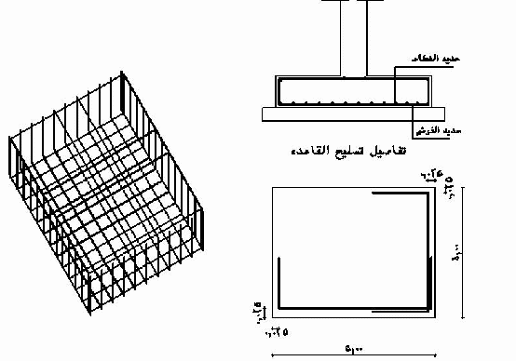
(ج) تسليح الأعمدة:
1- تُجهز أسياخ الحديد بالعدد والأقطار حسب الرسومات.
2- يرص العمود حسب عدد أسياخه وحسب شكله ويُربط جيداً بالكانات ويُراعى أن يكون التقسيط سليم والتربيط متين كما يراعى ترك أشاير من للدور التالي مقدارها 40 Ø للسيخ في حالة الأدوار المتكررة.
3- يقوم الحداد بوضع حديد تسليح الأعمدة بعد الانتهاء من عمل الشدة الخشبية بحيث يصل إلى القاعدة ويرتكز عليها برجل زاوية أسفله ثم تركب الكانات بها بالعدد والتقسيط المطلوب بالرسومات وإلا عملت 5 Ø 6 لكل متر.
4- يتم تقفيص العمود وذلك بتشكيل الحديد خارج الشدة وربط الكانات به ثم إدخال التسليح بإسقاطه دفعة واحدة من أعلى في داخل العمود مع ملاحظة أن أطوال الكانات تنقص 5سم في كل من الطول والعرض عن أبعاد قطاع العمود ليكون هناك خلوص 2.5سم من كل جانب لتغليف الحديد بالخرسانة مع الحذر أن يكون بعيد إلى الداخل حتى لا يتسبب ذلك في شرخ العمود تحت تأثير الضغط.
5- تُربط أسياخ التسليح الجديد لكل دور مع الأشاير الصاعدة من السقف السفلي أو من القاعدة وبطول حسب المواصفات.
